HISTORIA KLASA 4 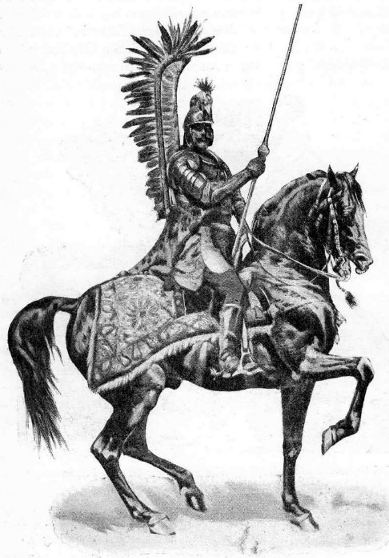
06.05.2020r.
Temat: W CZASACH SKRZYDLATYCH JEŹDŹCÓW
Cele : uczeń wie, kto to byli: Stefan Czarniecki, Jan III Sobieski, Augustyn Kordecki
zna daty: rozpoczęcia i zakończenia potopu szwedzkiego oraz bitwy pod Wiedniem
wie, co to była husaria oraz jak wyglądał husarz, rozumie określenie ,,potop szwedzki’’

1.Wprowadzenie:
Wiek XVII był w historii Rzeczypospolitej okresem wielu wyniszczających wojen z sąsiadami, a jedną z największych z nich był najazd szwedzki. Do największej wojny doszło w latach 1655–1660. Wówczas Szwedzi najechali -”zalali wojskami” - Rzeczpospolitą. Najazd ten znany jest w historii pod nazwą potopu szwedzkiego. Ówczesny władca Szwecji Karol X Gustaw chciał zmusić Jana Kazimierza do zrzeczenia się tytułu króla szwedzkiego. Potężne armie szwedzkie w 1655 roku wkroczyły do osłabionej wieloletnimi wojnami Rzeczypospolitej. Szlachta, zniechęcona do Jana Kazimierza i jego rządów, początkowo masowo poddawała się Szwedom. W ten sposób Szwedzi zajęli prawie cały obszar Rzeczypospolitej.
Ważnym wydarzeniem wojny ze Szwedami , bo podniosło na duchu Polaków była obrona Jasnej Góry. Przeczytajcie o tym w podręczniku, i napiszecie: jaka rolę odegrał w trakcie tej obrony przeor Augustyn Kordecki. Jakie następstwa dla Polaków miało to wydarzenie? –w zeszycie
2. Zadanie: powiedzcie lub zaśpiewajcie sobie drugą zwrotkę polskiego hymnu. Pojawia się tam nazwisko Czarniecki. Kim była ta postać i jaką rolę odegrał w czasie potopu szwedzkiego? – w zeszycie
3. W XVII w. sąsiadem Rzeczypospolitej była Turcja. Było to państwo rządzone przez sułtana. Dowódcy wojskowi nazywali się wezyrowie. Wyznaniem w tym państwie był islam, czyli wiara w boga Allacha. Dowiedz się na podstawie podręcznika, jaka rolę odegrał w rozgromieniu Turków polski król Jan III Sobieski, co to była odsiecz wiedeńska? Co to była husaria? – w zeszycie
4.Obejrzycie lekcję :https://epodreczniki.pl/a/jan-iii-sobieski-pod-wiedniem/DCR98KN6r
5. Praca domowa
Praca z tekstem źródłowym (podręcznik, s. 108): odpowiedzcie na pytania pod tekstem
Praca z mapą (podręcznik, s. 112): napiszcie nazwy państw sąsiadujących z Rzecząpospolitą w XVII

